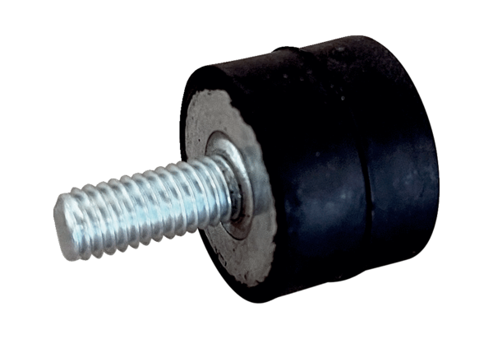Schwingungsdämpfer GPI 221-400Verpackungseinheit: 1 StückSortiment: C
Artikelnummer: 0073.0278Hersteller: MAICO

